Московский государственный технический университет им. Н. Э. Баумана

Факультет «Информатика и системы управления»

Кафедра «Системы обработки информации и управления»



Отчёт по лабораторной работе №1

*по курсу “Введение в ML”*

*“MindMap и концептуальные карты”*

Исполнила: Лебедева Д.С.   
ИУ5-51;

Москва 2018 г.

Описание задания лабораторной работы:

В этой лабораторной работе необходимо составить MindMap и концептуальную карту. В качестве предметной области можно использовать данные статьи (реферата), которые являются основной ДЗ №1.

1. MindMap используется для описания организационных структур или простых вариантов сущностей предметной области. Для выполнения этой части задания можно использовать пакет XMind или сервис MindMup.

2. Концептуальные карты используются для описания сложных вариантов сущностей предметной области с учетом связей между ними. Для выполнения этой части задания можно использовать пакет CmapTools.

В результате выполнения домашнего задания должны быть разработаны MindMap и концептуальная карта.

Краткое описание предметной области.

**ПО: Магазин**Сущностями являются администрация, продавцы, покупатели, заказы и база. Покупатели выбирают продукт и заказывают, после чего сотрудники оформляют заказы и вносят их в БД, кроме этого они могут изменить данные в уже имеющемся заказе или удалить информацию.

Сами товары находятся в базе. Покупатели имеют доступ к информации о состоянии своего заказа и просмотру других возможные товаров. Администрация контролирует количество продуктов в базе, управляет информацией о сотрудниках, такими как, принятие или увольнение на/c работу/ы.

MindMap.

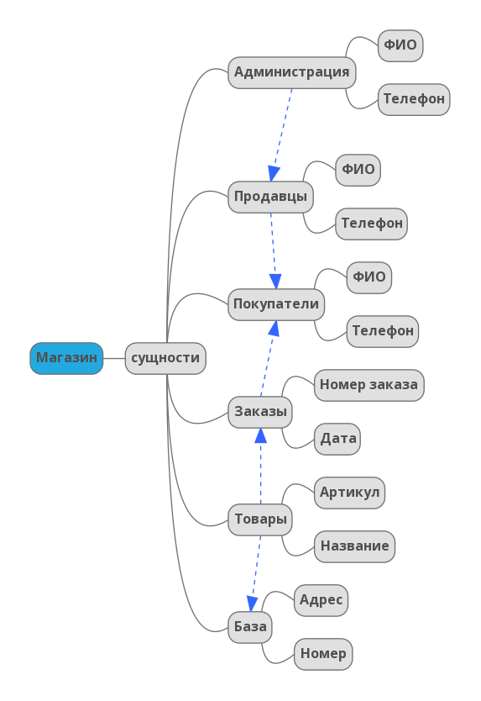

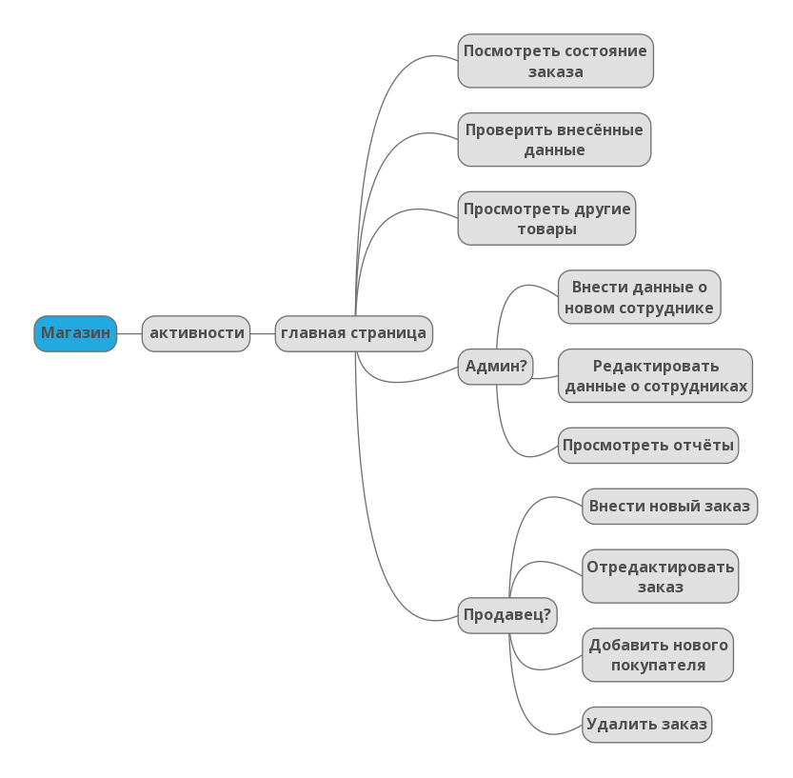

Концептуальная карта.

